花蓮縣108學年度玉里鎮德武國民小學
教學活動設計單
授課教師 | 佘汝舟 | 學習  目標 | 1.能察覺磁鐵的特性  2.能知道磁鐵的運用
年級 | 三
教學領域 | 自然 | 學習表現 | 1.透過討論、觀察、動手做、紀錄等活動，了  解磁鐵能吸住鐵製品。  2.培養主動探索及研究的精神。
教學單元 | 奇妙的磁鐵
教材來源 | 翰林出版 | 學習內容 | 1.察覺磁鐵可以吸引鐵製品，及磁力的超距力。  2.透過實驗發現磁鐵的磁力強弱不同。
教學日期 | 108.10.3
學習活動 |  |  |  | 預期學生經驗 | 時間 | 評量方式
引起動機:教師拿磁鐵將圖卡吸在黑板上  教師提問:磁鐵隔著空氣可以吸引許多東西，想想看，磁鐵還可以隔著那些物品吸住東西呢？  操作:請學生試試看，磁鐵隔著那些物品還能吸住迴紋針？  鼓勵學生拿身邊的物品進行試驗。  兩兩小組合作時，能清楚表達自己的想法，同時也會尊重另外組員的意見。  設法將想法轉變為作法，並能印證原先的假設是否成立。  教師提問:磁鐵的磁力強弱都一樣嗎？要如何觀察或是證明它。  操作:請學生利用磁鐵吸住鐵製品的特性，經由小組研商判斷的方式？ |  |  |  | 學生聆聽  學生思考並舉手回答  學生能尋找塑膠、紙張、玻璃等物品測試  彼此能表達意見、溝通及分享心得。  能尊重不同看法，重視團隊合作。  能利用吸附鐵製品的多寡判斷磁力的強弱  獨立思考並能解決問題。 |  | 口頭發表  動手操作  能利用非金屬物品當作間隔  能發覺超距力的特性  利用舊經驗，延伸實驗的可利用性  能用不同方式試驗

花蓮縣108學年度玉里鎮德武國民小學
公開授課同儕學習活動照片
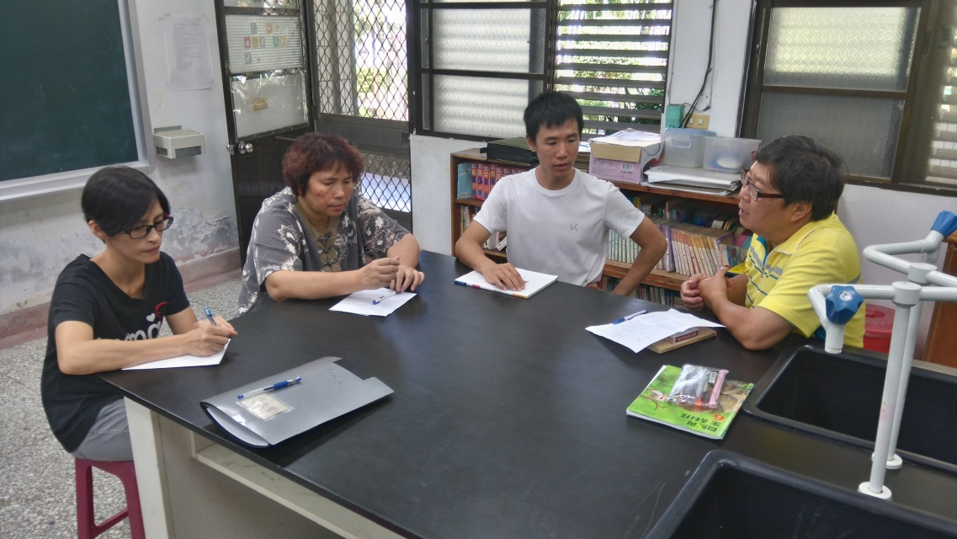
活動：觀察前會談 日期：108年10月1日 10:05~10:15
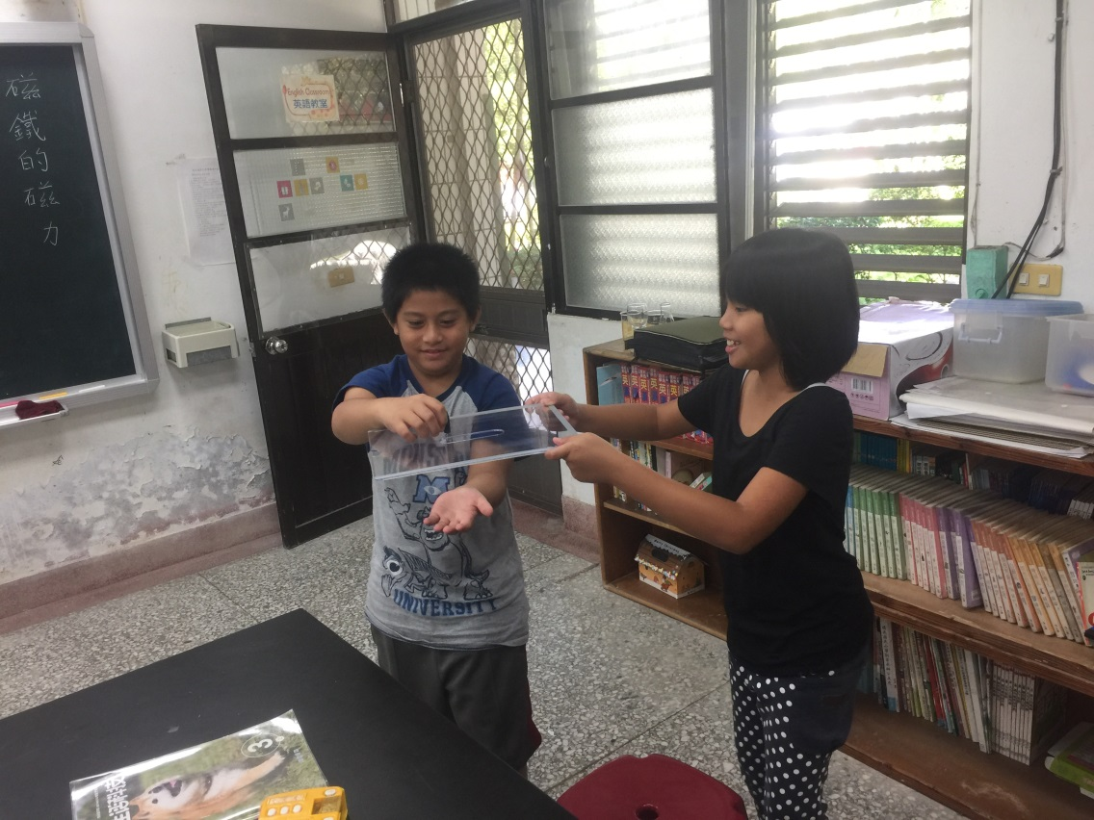
活動：課堂觀察 日期：108年10月3日 9:25~10:05

花蓮縣108學年度玉里鎮德武國民小學
公開授課同儕學習活動照片
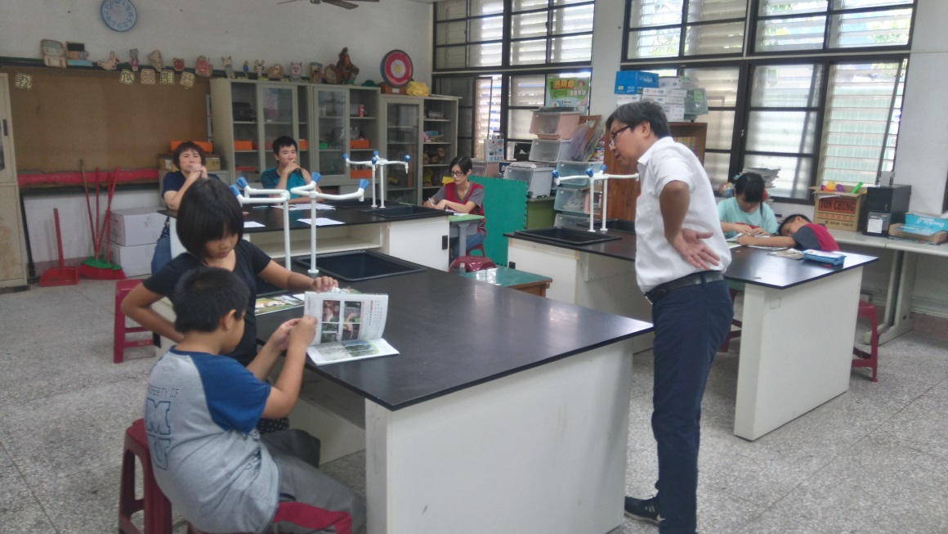
活動：課堂觀察 日期：108年10月3日 9:25~10:05
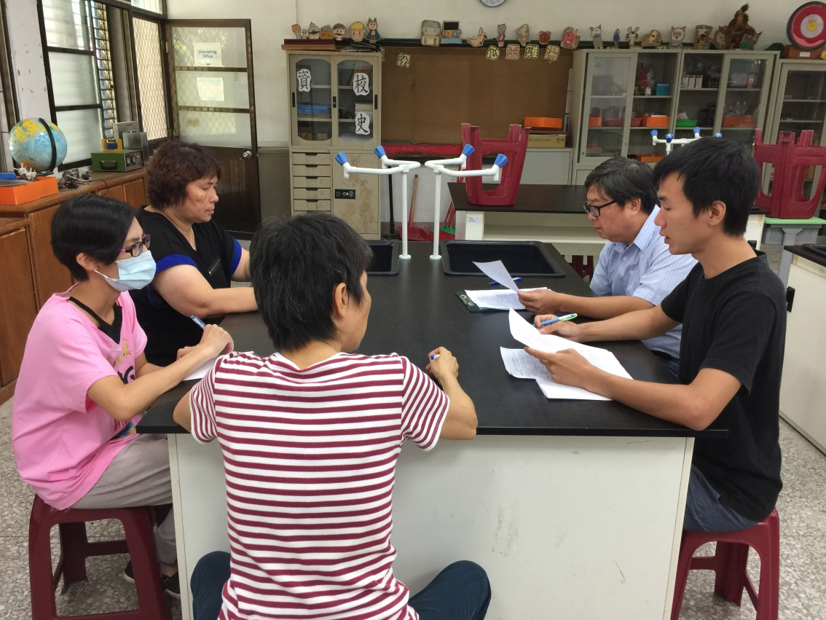
活動：回饋會談 日期：108年10月4日 10:10~10:20

花蓮縣108學年度玉里鎮德武國民小學
校長及教師公開授課自評表
觀課教師 | 黃鈺惠、古曉嵐、黃大衛、曾捷弘 | 觀課日期 | 108年10月3日
授課教師 | 佘汝舟 | 教學年/班 | 三年甲班
教學領域  教學單元 | 自然 / 第二單元奇妙的磁鐵
學習內容 | 1.察覺磁鐵可以吸引鐵製品，及磁力的超距力。  2.透過實驗發現磁鐵的磁力強弱不同。
檢視教案與實際教學  不同之處 | 不同之處 | 可能原因與調整策略
 | 1.引起動機的規劃，係按教學進度設計。  2.磁鐵與迴紋針中間有間隔物品的實驗，本須依照課本模式進行。  3.磁力強弱是可以觀察、辨認的，如何設計實驗的方法，係依學生當下反應而定。  4. 原規劃下課前，再使用教科書，以連結之前操作的經驗。 | 1.為延續前一節課的歸納，調整為先行加深金屬與非金屬的觀念。  2.為啟發學生自行規劃實驗的目的，善用教室隨手可得之物品，進行磁鐵具有「超距力」的實驗。  3.從兩組各自發展的實驗過程，教師僅在旁提醒或引導，期能經由動手操作後，自行找出合理的解釋。  4.時間沒控制好，改採逐一提問的方式，以了解學生的認知程度。
學習目標  達成情形 | 1.磁鐵具有磁力可以吸引鐵製品，加深並釐清鐵製品與其他金屬是不同的。  2.學生經由討論後，設計出磁力具有超距力的實驗。  3.學生經由討論後，設計出比較磁力強弱不同的實驗。
授課者  自我省思 | 1.孩子從小都玩過磁鐵，善用其舊經驗，引導並有系統的認識到磁鐵的其他特性。  2.重視學生表達意見、學習溝通技巧及分享心得的學習態度。  3.不僅關注知識的灌輸，更重視自主學習能力的培養，以及獨立思考並能解決問題素養。
未來  精進策略 | 1.增加其他教師公開授課觀摩的機會，學習他人優秀的教學技巧及策略。  2.透過領域會議等場合，擷取或分享他人獨到之處。

